


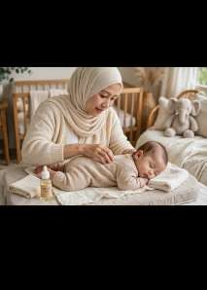
BABY & MOM SPA

Agustina S.Tr.Keb,Gr


Baby Mom

Massage Baby
Massage Full body

Tindik Bayi
Massage wajah

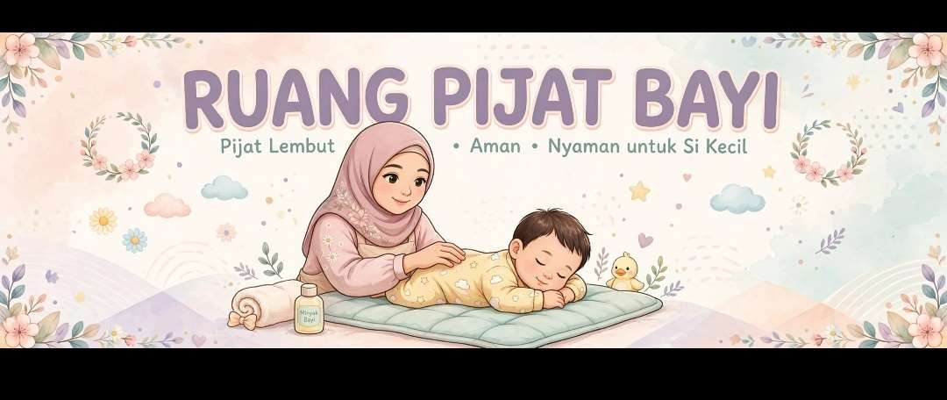

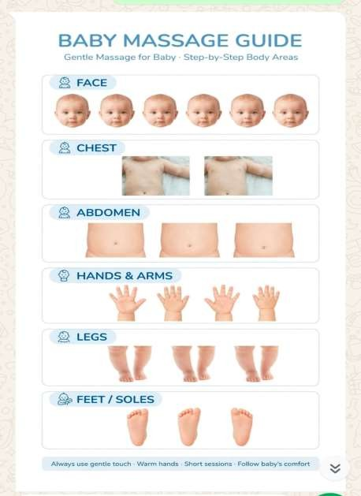

ALAT BAHAN UNTUK MASSAGE BAYI

- Minyak pijat bayi: baby oil / minyak telon / VCO
- khusus bayiAlas / matras lembut: perlak + kain
lembut / matras pijat
- Handuk lembut: 2-3 pcs, ukuran kecil dan besar
- Waslap hangat: untuk membersihkan sisa minyak
- Baju ganti bayi & popok bersih
- Bantal kecil / bantal tengkurap
- Wadah untuk air hangat
- Tisu basah & tisu kering
- Sabun bayi & air hangat: kalau pijat setelah mandi
- Keranjang / box penyimpanan: biar rapi
- Pengharum ruangan / diffuser: lavender yang
aman untuk bayi
- Lampu hangat & musik lembut: biar bayi rileks
- Cushion kursi untuk ibu / terapis
- Hand sanitizer: untuk terapis sebelum pijat

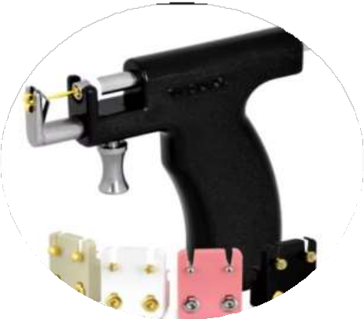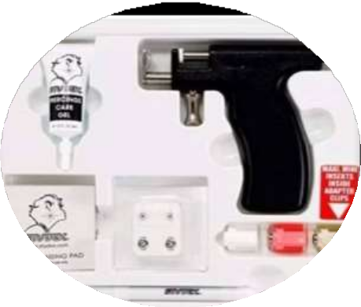
Alat tindik Bayi

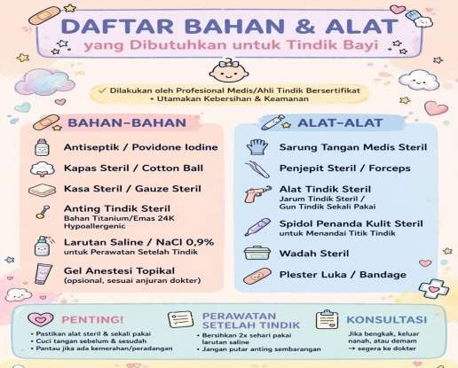

MASSAGE MOM

